**Laporan Vlan Dan Dhcp di Cisco**

**Nama:Boy Yeremia V.P/08**

**Mahrush salam/22**

1.Buatlah topologi sebagai berikut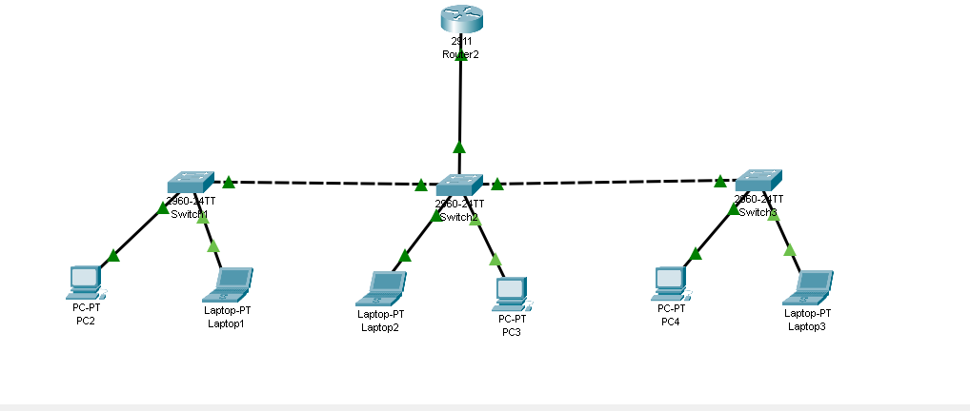

2.pasang ip seperti berikut

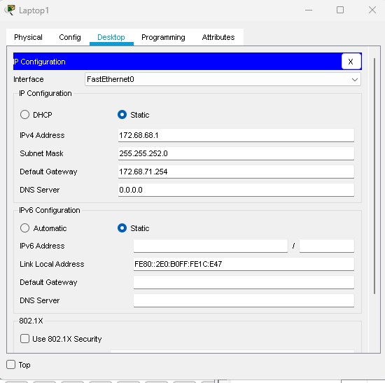

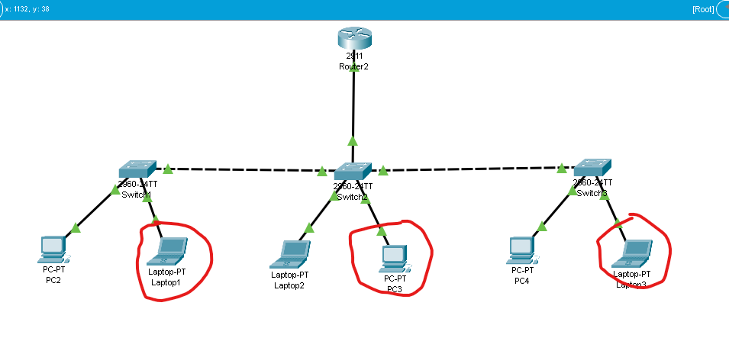

Pada ketiga laptop/pc tersebut

3. Buat dhcp pool dan pastikan sudah terpasang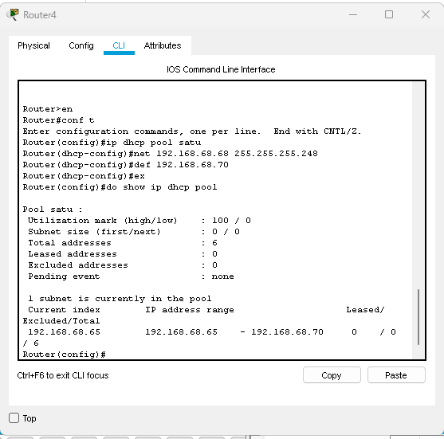

4.pasang ip menggunakan DHCP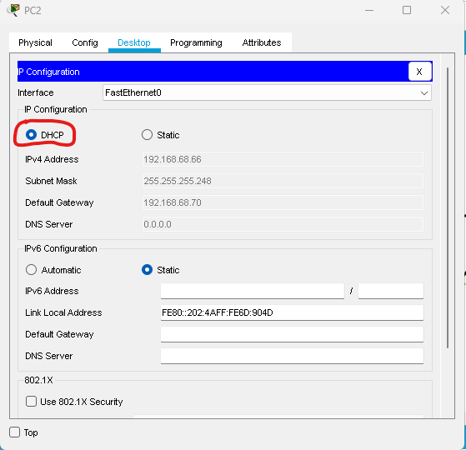

Lakukan pada laptop/pc yang sudah ditentukan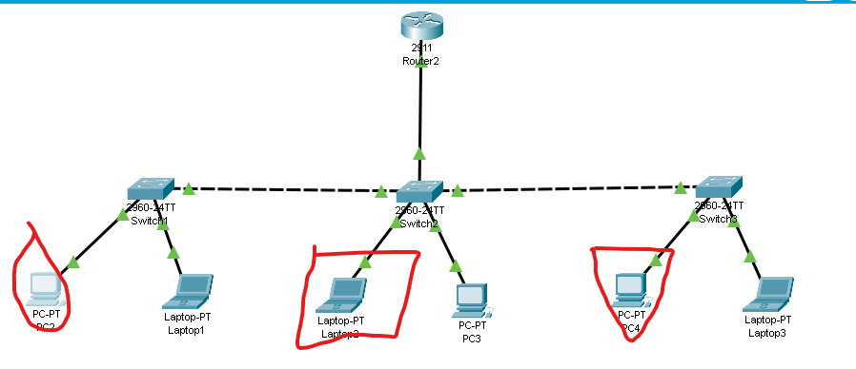

5.Pasang Vlan 22 pada laptop/ pc dilangkah ke-2

6.Pasang vlan 11 pada laptop/pc dilangkah ke-4

Dengan perintah

* Vlan 22
* Name dua
* Exit
* Int fa 0/2 (yang terhubung pada port switch )
* Sw a vlan 22
* Exit
* Vlan 11
* Name satu
* Exit
* Int fa 0/1(yang terhubung pada port switch)
* Sw a Vlan 11
* Exit
* Int fa 0/24 (port yang menghubungkahn switch-switch)
* Sw m t
* Exit

7.lakukan perintah diatas pada switch yang sudah ditentukan 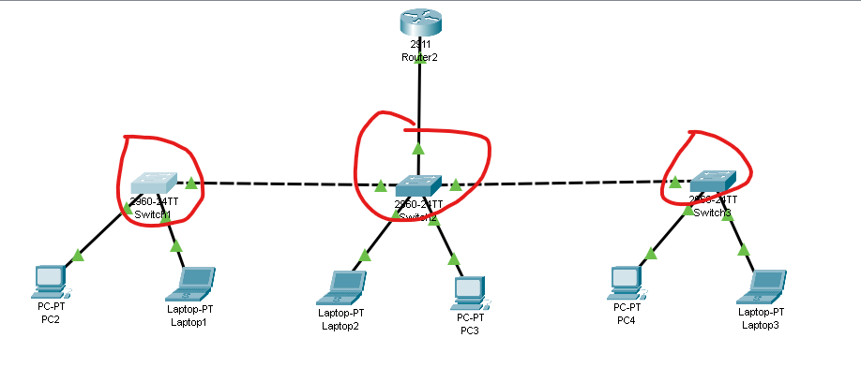

8.masuk ke-cli pada router dan beri perinta sebagai berikut

* En
* Conf t
* Int gi 0/0
* No sh
* Ex
* Int gi 0/0.11
* En d 11
* Ip add (ip yang sudah ditentukan beserta netmask)
* Ex
* Int gi 0/0.22
* En d 22
* Ip add (ip yang sudah ditentukan beserta netmask)
* Ex

9.Selesaiiii

10.Selamat mencobaa👍